PERHE
Källa: https://svenskanu.fi/laromaterial/sprakligasmakbitar/index.php/portfolio_page/familj/

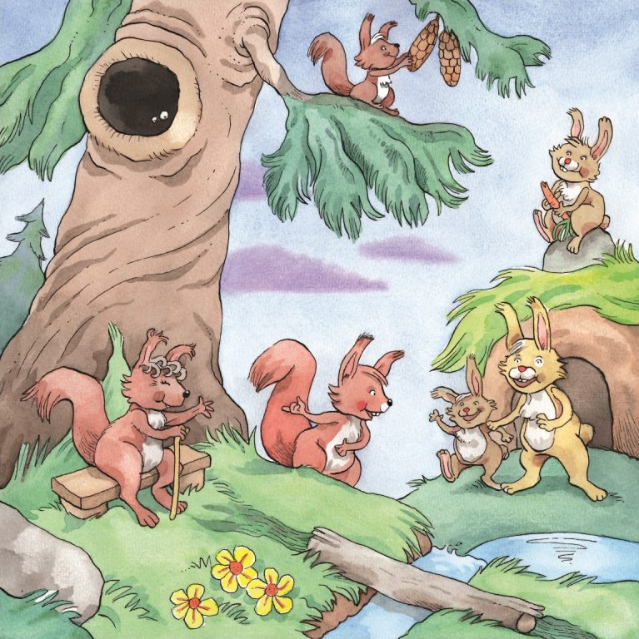
- Tämä on minun pikkusisareni, sanoo Kalle Kaniini.
- Tässä on minun isoäitini, sanoo Ella Orava.
- Kuvassa näet myös Ellan pikkuveljen ja Kallen isän.

”Det här är min lillasyster”, säger kaninen Kalle.
”Det här är min mormor”, säger ekorren Ella.
På bilden ser du också Ellas lillebror och Kalles pappa.
VINKKEJÄ OPPITUNNIN VIRITTELYYN
Källa: https://svenskanu.fi/laromaterial/sprakligasmakbitar/index.php/portfolio_page/jul/
Perhesanoja suomeksi
Tutustukaa suomenkielisiin perhesanoihin ja pohtikaa yhtäläisyyksiä niiden ja ruotsinkielisten vastineiden välillä. Mitä sanoja esimerkiksi ruotsin kielessä on isovanhemmille? Entä suomen kielessä?

Mitä kuvasta löytyy?
Mitä perhesanoja kuvasta löytyy? Etsitään kuvasta esim. oravan isoäiti, kanin isä jne. Mitä muita perhesanoja tunnette suomeksi? Löydättekö samankaltaisuuksia tai eroavaisuuksia suomenkielisten ja ruotsinkielisten sanojen välillä?

Sukupuu
Piirretään oma sukupuu valmiinpohjan (Kopioitava: liite) avulla. Voitte kirjoittaa opettajan avustuksella perhesanat sukupuuhun.

LEIKIT JA AKTIVITEETIT
Källa: https://svenskanu.fi/laromaterial/sprakligasmakbitar/index.php/portfolio_page/familj/

Hippa!
Leikitään hippaa perhesanoilla. Kiinni jäänyt jää seisomaan paikoilleen ja hänet voidaan pelastaa sanomalla jokin perhesana suomeksi.

Kuuma peruna
Opettaja sanoo jonkin perhesanan ruotsiksi ja heittää hernepussin oppilaalle. Oppilaan tehtävänä on sanoa kyseinen perhesana suomeksi mahdollisimman nopeasti. Sitten hän taas vuorostaan sanoo jonkin perhesanan ruotsiksi ja heittää pussin seuraavalle. Leikkiä voidaan hyödyntää myös muissa sanastoharjoituksissa.

Rikkinäinen puhelin
Rikkinäistä puhelinta perhesanoilla.

Laululeikki Fader Abraham
Leikkikää yhdessä laululeikkiä Fader Abraham. Leikin avulla voidaan harjoitella myös kehonosien nimiä.

Hedelmäsalaatti
Leikkikää hedelmäsalaatti-tuolileikkiä perhesanoilla. Tuolit laitetaan rinkiin luokan keskelle niin, että tuolien selät ovat ringin keskustan suuntaisesti. Oppilaat jaetaan 3-4 ryhmään ja kukin joukkue edusta yhtä perhesanaa (opettaja päättää sanan). Tämän jälkeen oppilaat istuvat tuoleille. Opettaja sanoo aina yhden perhesanan kerrallaan, jolloin tämän ryhmän edustajien on vaihdettava paikkaa mahdollisimman nopeasti. Samalle paikalle ei saa istua. Kun opettaja huutaa ”släktträff!” on kaikkien oppilaiden vaihdettava paikkaa. Voidaan myös leikkiä kilpailuna, jolloin aina yksi tuoli otetaan pois ja hitain siirtyjä tippuu leikistä pois.

KOPIOITAVA MATERIAALI
Källa https://svenskanu.fi/laromaterial/sprakligasmakbitar/index.php/portfolio_page/familj/

SUKUPUU



